Atelier1 : Mis en œuvre d’un projet Django
El Ain El Alaoui Wassim

- L’environnement virtuel et la création d’un projet Django
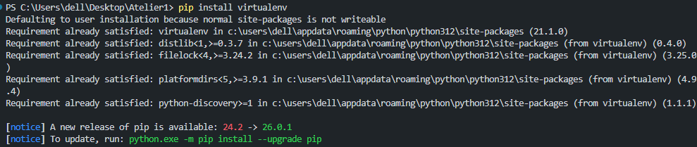
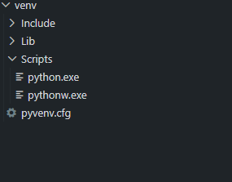
- Création du backend : Le projet Django dans VsCode
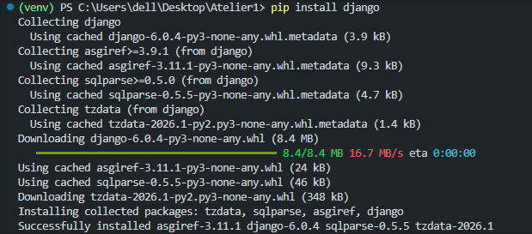
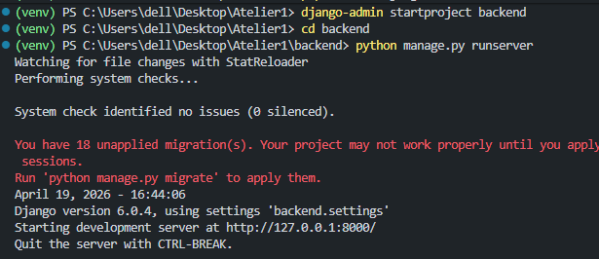
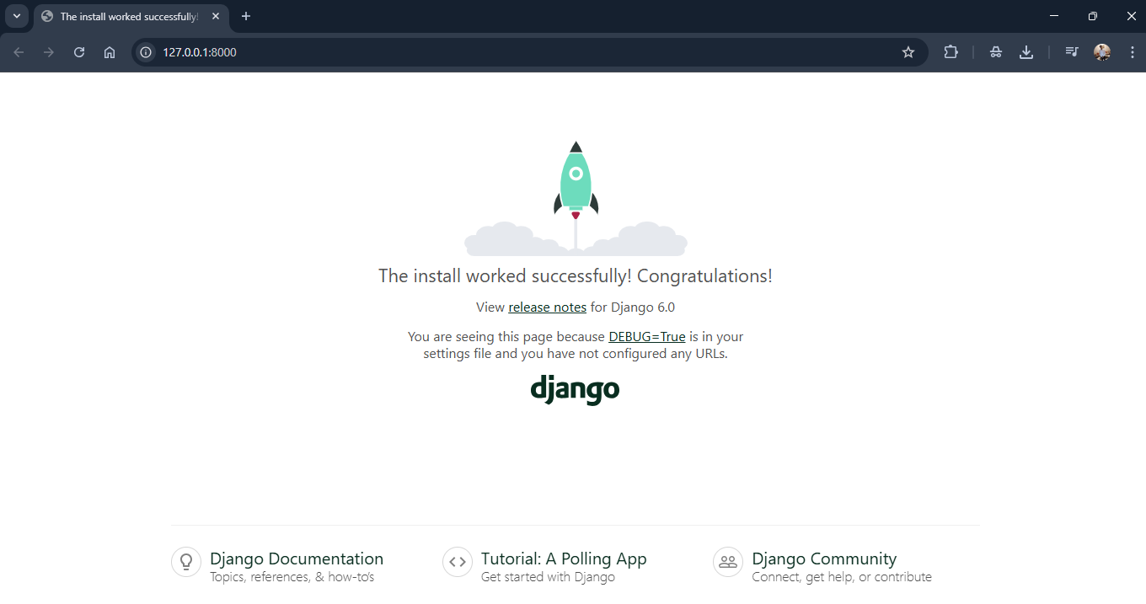
- Création des applications dans un projet Django
